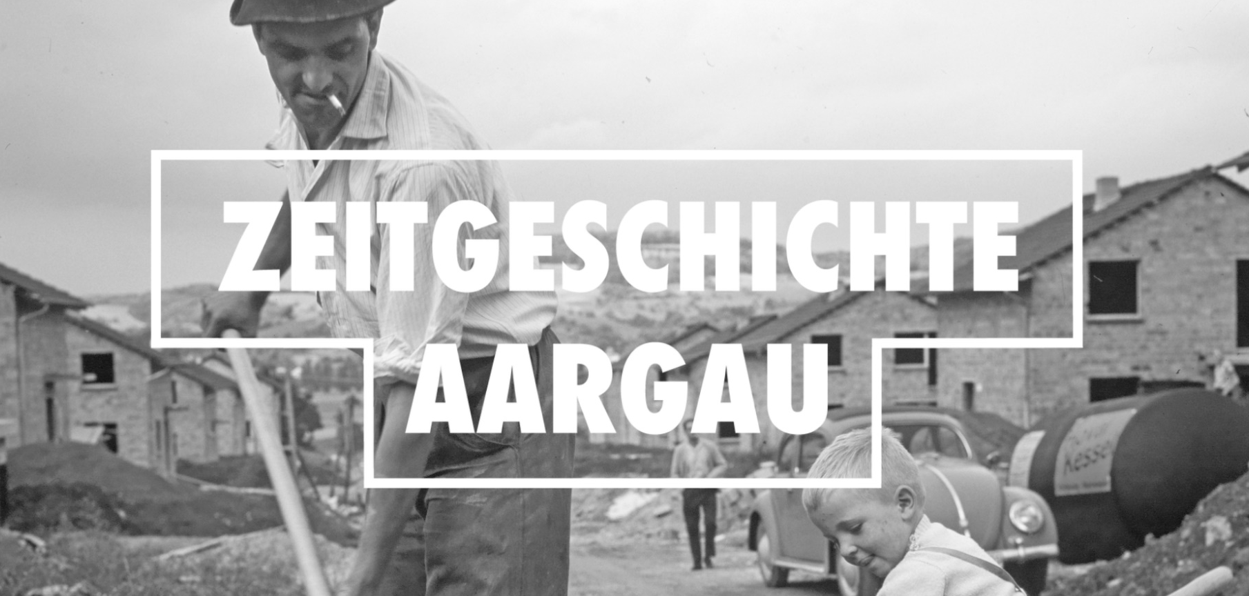

Unterrichtsmaterialien des Vermittlungsprojekts zwischen Zeitgeschichte Aargau und der Pädagogischen Hochschule Nordwestschweiz

Zeitzeugen - Die Explosion von Dottikon 1969
https://www.zeitgeschichte-aargau.ch/

Sekundarstufe I
Zeitzeugen
Die Explosion von Dottikon 1969

Lernziele:
- Die Schüler*innen können aus Gesprächen mit Zeitzeugen Erkenntnisse über die Vergangenheit gewinnen.
- Die Schüler*innen können Zeitzeugengespräche als Quelle erkennen und die enthaltenen Informationen verarbeiten und kritisch beurteilen.
- Die Schüler*innen können eine populäre Geschichtsdarstellung zur Regionalgeschichte zusammenfassen und in einen historischen Zusammenhang stellen.
- Die Schüler*innen können zu einem geschichtlichen Ereignis oder Phänomen ein Zeitzeugeninterview durchführen und dokumentieren. ​

Kommentar
Anhand der Regionalgeschichte des Kanton Aargau gibt diese Lernumgebung eine Einführung in die «oral history». als Materialgrundlage dienen dabei die Aufnahmen der Zeitzeugen im Dokumentarfilm «Brennpunkt Aargau. 8. April 1969: Katastrophe in Dottikon».
Im ersten Teil setzen sich die Schüler*innen mit der Entstehung von Zeitzeugenbefragungen und ihrer Präsentation in Dokumentarfilmen auseinander. anschliessend werden die wichtigsten inhaltlichen Aussagen verarbeitet und beurteilt.
Die Einheit ist so konzipiert, dass sie als methodische Vorbereitung für eine eigene Zeitzeugenbefragung der Schüler*innen dient. So werden sie, neben der inhaltlichen Beurteilung von Zeitzeugengesprächen, in deren Vorbereitung, Durchführung und Präsentation eingeführt. Diese kann anschliessend, wie es der Lehrplan 21 vorsieht, zur Regionalgeschichte und/oder anderen Themengebieten durchgeführt werden.

Konzept und Realisation: Marvin Rees
© Zeitgeschichte Aargau in Zusammenarbeit mit der
Pädagogischen Hochschule Nordwestschweiz
https://www.zeitgeschichte-aargau.ch/

Inhalt

1. Zeitzeugeninterviews 4
➢ Was sind Zeitzeugen? 4
➢ WIE ENTSTEHEN ZEITZEUGENINTERVIEWS? 5

2. Die Zeitzeugen der Explosion von Dottikon 1969 6
A Walter Zehnder 7
B Roman Furter 8
C Peter und Hanni Nyffeler-Dubach 9
D GUIDO SCHMIDLI 10
E GABRIELE WEIBEL-KEUSCH 11
F Romy Gradwohl 12

3. Wie kann ich ein Zeitzeugeninterview gestalten? 13
➢ Vor dem Interview 13
➢ Während des Interviews 13
➢ Nach dem Interview 13

Zeitzeugeninterviews

Was sind Zeitzeugen?
Ein/e Zeitzeuge/in ist eine Person, die über Ereignisse der Vergangenheit berichtet. Sie tut dies vor allem aus Ihren eigenen Erinnerungen und Erfahrungen. Anders als bei anderen Quellen kommen hier Menschen zu Wort, deren Leben und Wirken im Geschichtsunterricht sonst kaum behandelt wird. Man nennt diesen Bereich Alltagsgeschichte. In der modernen Medienwelt sind häufig Beiträge von ZeitzeugInnen zu sehen und werden in Nachrichten, Interviews und Geschichtsdokumentationen eingesetzt.
Der Dokumentarfilm «BRENNPUNKT AARGAU. 8. APRIL 1969: Katastrophe in Dottikons» besteht aus zahlreichen Aussagen von Zeitzeugen und behandelt die Explosion der Sprengstoff-Fabrik Dottikon im Jahr 1969. Bevor wir uns um das Ereignis und seine Folgen kümmern, werfen wir erstmal einen Blick hinter die Kamera.
- Schaut euch den Dokumentarfilm aufmerksam an und notiert euch Stichworte zu den vier Fragen:
- Wie gross sind die Altersunterschiede der ZeitzeugInnen? Was fällt euch auf?

- Wie haben die FilmemacherInnen die ZeitzeugInnen gefunden?

- An welchen Orten werden die ZeitzeugInnen gefilmt? Gibt es Gemeinsamkeiten?

- Zu welchem Zweck sind die Aussagen der ZeitzeugInnen aufgeteilt und warum wird an manchen Stellen Musik eingesetzt?

- Besprich deine Antworten mit deinem/r PultnachbarIn. Ergänzt eure Stichworte während ihr diskutiert.

- Füllt gemeinsam den Lückentext (B) aus, indem ihr die vorgeschlagenen Worte einsetzt.
Nutzt dazu eure Überlegungen und Notizen aus Aufgabe 1) und 2).

WIE ENTSTEHEN ZEITZEUGENINTERVIEWS?
In vielen Familien ist es oft zu beobachten, dass Eltern und Grosseltern ihren Kindern und Grosskindern «von früher» erzählen. Dabei werden nicht nur persönliche _______________________, sondern auch Informationen zur Vergangenheit weitergegeben. Aus diesem Grund sind die Erfahrungen von ZeitzeugInnen für HistorikerInnen eine wichtige Quelle der _______________________. Wir kennen die Arbeit der WissenschaftlerInnen vor allem durch zahlreiche Dokumentarfilme, die auf ________________________ und im TV zu sehen sind. Die kurzen Ausschnitte verbergen dabei oft die intensive Vorbereitung, Durchführung und Auswertung der Interviews.
Nachdem die HistorikerInnen ein Thema gefunden haben, muss nämlich erstmal intensiv recherchiert werden. Nur so kann man wissen, welche ____________________ als mögliche Gesprächspartner in Frage kommen. So eignen sich nur bestimmte Ereignisse für eine ________________________, da man nach Menschen sucht, die diese Zeit tatsächlich miterlebt haben. Eine weitere Schwierigkeit ist es die Personen zu erreichen, die für ein Interview in Frage kommen. Je nach Thema bieten sich hier unterschiedliche Möglichkeiten (Organisationen, Annoncen in Zeitungen, Altenheime, Social Media, etc.). Durch die Recherche über das Thema, können die Fragen für den gewählten _____________________ gut vorbereitet werden. Allerdings sollte den ZeitzeugInnen auch Raum gegeben werden jene Sachen zu erzählen, die ihnen zum Ereignis einfallen. Für die richtige Balance ist hier die Erfahrung und das Gespür des Interviewenden gefragt. Dies gilt auch für die Wahl des Gesprächsortes. Durch eine Rückkehr an den Ort des Ereignisses wird eine andere Wirkung erzielt als in einem neutralen _________________, da die ZeitzeugInnen direkter und emotionaler erzählen.
Nach dem Interview ist es wichtig die Antworten sachlich und kritisch zu beurteilen. Wenn ein Ereignis mehrere _________________________ zurückliegt, werden die Erinnerungen daran weniger genau. So könnten Tatsachen und Eindrücke verwechselt oder übertrieben dargestellt werden. Daher sollten die Aussagen der ZeitzeugInnen mit den Ergebnissen der Recherche verglichen werden. Somit kann die ____________________________ der Erzählung überprüft werden. Die abschliessenden Ergebnisse der Zeitzeugenbefragung sollten die wichtigsten Aussagen beinhalten. Das gilt für sämtliche möglichen __________________________ (Vorträge, Ausstellungen, Mind-Maps etc.). In Dokumentarfilmen sind daher nur Ausschnitte der Gespräche zu sehen, die deutlich kürzer sind als das eigentliche Interview. Diese werden passend zum Inhalt ausgesucht und ansprechend präsentiert. So wird etwa durch die Verwendung von dramatischer ______________________ versucht, die Zuschauenden emotional zu berühren. Zeitzeugenaussagen werden daher gern verwendet, da sie eine Nähe zum Ereignis schaffen, die andere ______________________ zur Vergangenheit nicht vermitteln können.

Die Zeitzeugen der Explosion von Dottikon 1969
- Suche dir eine/n MitschülerIn und bildet gemeinsam eine Zweiergruppe. Achte darauf, dass die gewählte Person nicht dein/e PultnachbarIn ist.
- Die Lehrperson nun aus euch und einer anderen Zweiergruppen ein Team. Dazu weisst Sie euch einen Buchstaben (A-F) zu. Notiert euch den Buchstaben und den Namen eures/r Zeitzeugin. Ihr findet die Informationen dazu auf den nächsten Seiten.
Buchstabe: ______ / Name ZeitzeugIn: _____________ _______________
- Betrachtet den Dokumentarfilm «BRENNPUNKT AARGAU. 8. APRIL 1969: Katastrophe in Dottikons». Achtet dabei auf die euch zugewiesene Zeitzeugin. Hierzu könnt ihr auch zu den Stellen springen, an denen die Person im Film spricht. Versucht die Fragen in der Tabelle gemeinsam zu beantworten und tragt eure Antworten ein.
- Präsentiert eure/n Zeitzeugin der Klasse. Orientiert euch hierzu an euren Notizen aus der Tabelle. Hört den anderen Gruppen aufmerksam zu und notiert euch Stichworte zu den Personen.
- Diskutiert nun in der Klasse welche Gemeinsamkeiten die ZeitzeugInnen aufweisen und welche Unterschiede bestehen? Warum haben die HistorikerInnen diese Menschen für ihren Film zur Explosion in Dottikon ausgewählt?

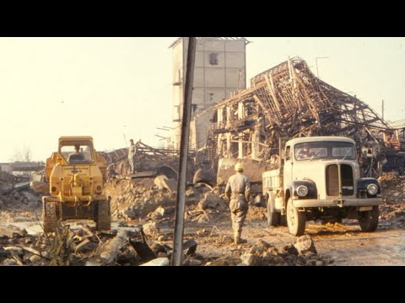

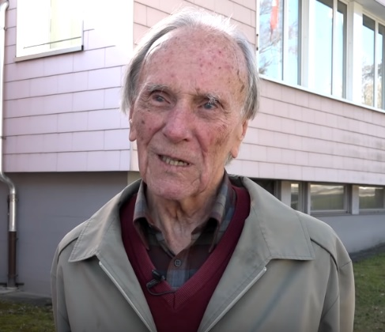
A Walter Zehnder

Wo befand sich die Person zum Zeitpunkt der Explosion?

Wie wird der Zeitpunkt der Explosion beschrieben?
Wie wirken Körpersprache, Emotionen und Gesten?
Welche persönlichen Erfahrungen verbindet der Zeitzeuge mit der Explosion?
Warum haben die Filmemacher diesen Zeitzeugen ausgewählt?

B Roman Furter
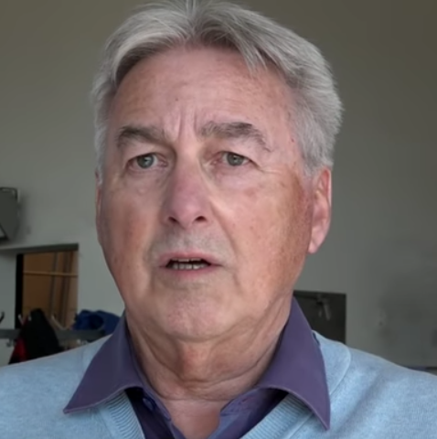
Wo befand sich die Person zum Zeitpunkt der Explosion?

Wie wird der Zeitpunkt der Explosion beschrieben?
Wie wirken Körpersprache, Emotionen und Gesten?
Welche persönlichen Erfahrungen verbindet der Zeitzeuge mit der Explosion?
Warum haben die Filmemacher diesen Zeitzeugen ausgewählt?

C Peter und Hanni Nyffeler-Dubach
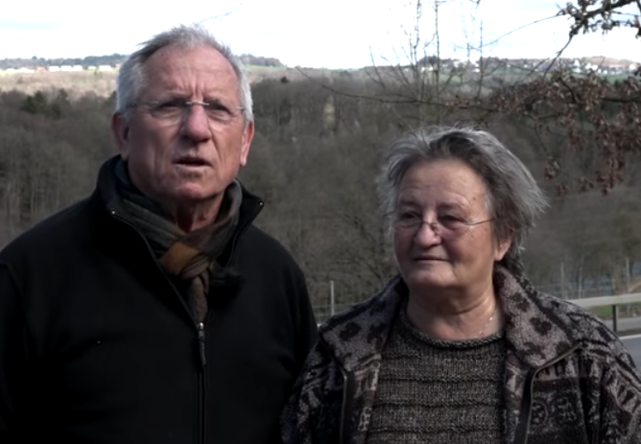
Wo befanden sich die Personen zum Zeitpunkt der Explosion?

Wie wird der Zeitpunkt der Explosion beschrieben?
Wie wirken Körpersprache, Emotionen und Gesten?
Welche persönlichen Erfahrungen verbinden die Zeitzeugen mit der Explosion?
Warum haben die Filmemacher diese Zeitzeugen ausgewählt?

D GUIDO SCHMIDLI
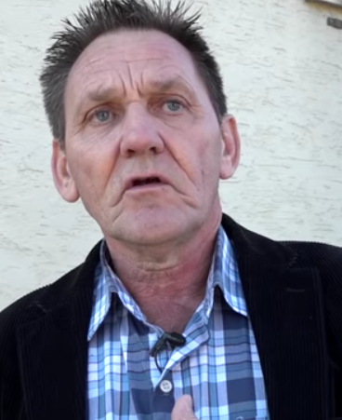
Wo befand sich die Person zum Zeitpunkt der Explosion?

Wie wird der Zeitpunkt der Explosion beschrieben?
Wie wirken Körpersprache, Emotionen und Gesten?
Welche persönlichen Erfahrungen verbindet der Zeitzeuge mit der Explosion?
Warum haben die Filmemacher diesen Zeitzeugen ausgewählt?

E GABRIELE WEIBEL-KEUSCH
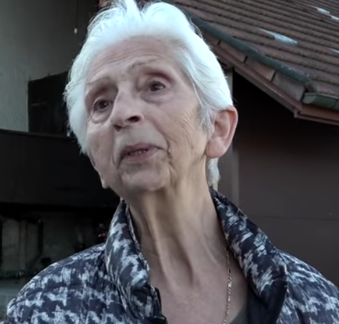
Wo befand sich die Person zum Zeitpunkt der Explosion?

Wie wird der Zeitpunkt der Explosion beschrieben?
Wie wirken Körpersprache, Emotionen und Gesten?
Welche persönlichen Erfahrungen verbindet die Zeitzeugin mit der Explosion?
Warum haben die Filmemacher diese Zeitzeugin ausgewählt?

F Romy Gradwohl
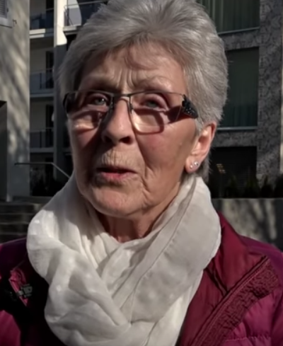
Wo befand sich die Person zum Zeitpunkt der Explosion?

Wie wird der Zeitpunkt der Explosion beschrieben?
Wie wirken Körpersprache, Emotionen und Gesten?
Welche persönlichen Erfahrungen verbindet die Zeitzeugin mit der Explosion?
Warum haben die Filmemacher diese Zeitzeugin ausgewählt?

Wie kann ich ein Zeitzeugeninterview gestalten?
- Vor dem Interview
- Finde ein Thema, dass sich für eine Zeitzeugenbefragung eignet:
- Das kann ein einzelnes Ereignis, eine bestimmte Zeit oder Erfahrung sein (Migration, Freizeit, Schule, usw.).
- Achte darauf, dass sich zu deinem Thema geeignete Zeitzeugen finden lassen (Alter/Ort)
- Finde einen Zeitzeugen, der ein bestimmtes Wissen über diesen Zeitabschnitt hat:
- Dabei muss er das Ereignis nicht unmittelbar erlebt haben, sondern kann auch aus seinen Erfahrungen aus dieser Zeit/zu diesem Ereignis berichten.
- Suche in deiner Familie (bspw. Oma/Opa) oder bei Freunden und Bekannten nach geeigneten Personen.
- Du musst die gewählte Person im Vorfeld nach Ihrem Einverständnis fragen.
- Überlege dir wo du die Zeitzeugenbefragung durchführen möchtest (bspw. Ort mit Themenbezug) und vereinbare einen Interviewtermin mit dem Zeitzeugen.
- Bereite dein Interview sorgfältig vor:
- Informiere dich über das festgelegte Thema oder Ereignis. Du kannst dabei sowohl Schul- und Sachbücher, als auch glaubwürdige Internetquellen nutzen.
- Idealerweise darfst du private Quellen (Fotoalbum, Tagebuch, usw.) deines Zeitzeugen nutzen. Frage vorher unbedingt um Erlaubnis!
- Grenze das Thema so ein, dass es an deinen Zeitzeugen angepasst wird. Nutze hierzu die Informationen aus deiner Recherche.
- Überlege dir 3 Schwerpunkte zum angepassten Thema. Diese bilden den Roten Faden deines Interviews.
- Formuliere zu jedem Schwerpunkt Fragen und füge sie zu einem Fragebogen zusammen.

- Während des Interviews
- Achte stets auf einen freundlichen und respektvollen Umgang (freundliche Begrüssung, ausreden lassen, usw.)
- Idealerweise nimmst du das Gespräch mit deinem Natel (Audio oder Video) auf. Frage auch hier unbedingt um Einverständnis!
- Ansonsten notiere dir die wichtigsten Aussagen zu den 3 Schwerpunkten in einem Gedächtnisprotokoll.
- Versuche im Gespräch möglichst viele Fragen deines Fragebogens zu behandeln.
- Lass deinen Interviewpartner jedoch auch Freiraum, um frei zu erzählen. Oft erhält man so die interessantesten Informationen.

- Nach dem Interview
- Interview auswerten:
- Welche neuen Informationen hast du durch das Gespräch erhalten?
- Was sind die wichtigsten Aussagen des Zeitzeugen? Hat er eine bestimmte Meinung oder Haltung zum gewählten Thema/Ereignis?
- Ist der Zeitzeugen glaubwürdig und stimmen seine Aussagen mit deiner Recherche überein?
- Hast du den Zeitzeugen frei erzählen lassen oder ihn gar zu Antworten gedrängt?
- Ergebnisse präsentieren:
- Entscheide dich für eine Präsentationsform (Power-Point, Poster, Mind-Map, usw.)
- Beziehe die Aussagen des Zeitzeugen zum Thema/Ereignis. Füge hierzu Medien wie Fotos, Videos hinzu, die du in deiner Recherche gefunden hast.
- Verwende einzelne Ausschnitte aus dem Gespräch als Audio, Video oder Transkription (Aussage als Text)
- Achte auf die Kernaussagen des Zeitzeugen. Vergiss nicht die Glaubwürdigkeit des Zeitzeugen und dessen persönliche Meinung in deine Bewertung miteinzubeziehen!
- Abschliessend betrachte die gesamte Zeitzeugenbefragung aus deiner Sicht. Welche Teile der Arbeit waren gut? Wo hättest du dir mehr erwartet? Was kannst du verbessern?

Titelbild: Screenshot aus: ZEITGESCHICHTE AARGAU: BRENNPUNKT AARGAU. Making of Dokfilm «Katastrophe in Dottikon», 0:58. Online: <https://www.youtube.com/watch?v=sctkdVVfYzY>, Stand: 31.07.2021. Furter, Fabian. ZEITGESCHICHTE AARGAU: BRENNPUNKT AARGAU. 8. APRIL 1969: Katastrophe in Dottikon, 27:17. Online: <https://www.youtube.com/watch?v=NMc-2Qfn0-Y>, Stand: 31.07.2021.
Furter, Fabian. ZEITGESCHICHTE AARGAU: BRENNPUNKT AARGAU. 8. APRIL 1969: Katastrophe in Dottikon, 27:17. Online: <https://www.youtube.com/watch?v=NMc-2Qfn0-Y>, Stand: 31.07.2021.

